1.js中”5”+4=?

答案：”54”

考点：

js中数据类型的隐式转换，不同类型的数据在计算过程中自动进行转换。

数字+字符串：数字转换成字符串。

2.js中NaN\*4=?

答案：NaN

考点：NaN转化成数字后还是NaN。

3.js中null\*4.5=?

答案：0

考点：null转化为数字后为0。

4.js中alert(5\*1.015===5.075)?

答案：false

考点：js中的计算问题，5\*1.015=5.074999999999999

5.js中如何获取当前日期的月份？

答案：

//创建日期对象，获得当前系统时间

var time = new Date();

//获取系统月份，month取值范围为0~11，计算机中的month比实际少1，0代表1月，11代表12月

time.getMonth()+1;

1

2

3

4

相关知识点：

//获取系统的年(4位,1970-????)

time.getFullYear();

//获取系统的日(1-31)

time.getDate();

//获取系统的星期X(0-6,0代表星期天)

time.getDay();

//获取系统的小时(0-23)

time.getHours();

//获取系统的分钟(0-59)

time.getMinutes();

//获取系统的秒数(0-59)

time.getSeconds();

1

2

3

4

5

6

7

8

9

10

11

12

6.下面程序执行后弹出什么样的结果？

function fn(){

this.a=0;

this.b=function(){

alert(this.a);

}

}

fn.prototype={

b:function(){

this.a=20;

alert(this.a);

},

c:function(){

this.a=30;

alert(this.a);

}

}

var myfn = new fn();

myfn.b();

myfn.c();

1

2

3

4

5

6

7

8

9

10

11

12

13

14

15

16

17

18

19

20

21

答案：

myfn.b(); //0

myfn.c(); //30

考点：

原型链：由多级父元素逐级继承，形成链式结构，保存了对象的属性和方法。

js原型链控制着对象的属性和方法的使用顺序和共享范围。

使用顺序为：先用自有，如果自己没有，再用公有。上一级没有，再向上一级找。

7.如何获取浏览器URL中查询字符串中的参数？

答案：location.search

考点：

location：保存当前窗口正在打开的URL的对象

属性：

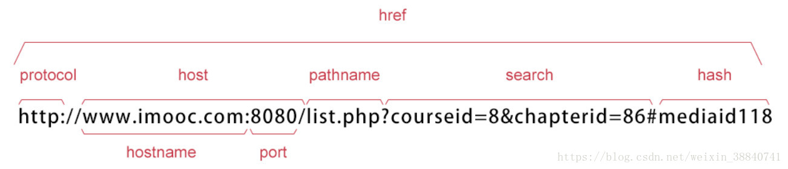

.href 完整url地址

.protocol 协议

.host 主机名+端口号

.hostname 主机名

.port 端口号

.pathname 相对路径

.search 查询字符串

.hash 锚点地址